4.5. Riešte rovnicu v množine R:
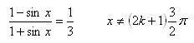
Riešenie:
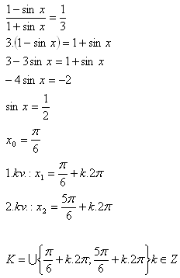

6. Riešte rovnicu v množine R:
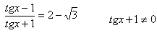
Riešenie:
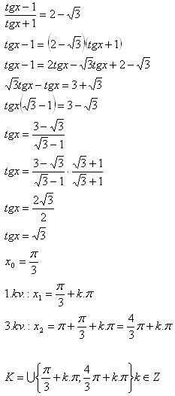

7. Riešte rovnicu v množine R:
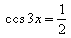
Riešenie:
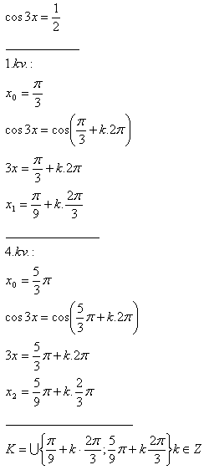

8. Riešte rovnicu v množine R:
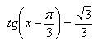
Riešenie:
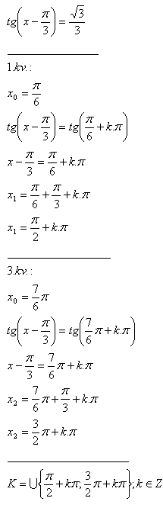

9. Riešte rovnicu v množine R:
Riešenie:
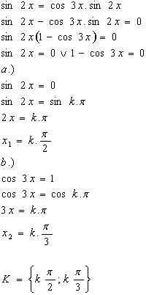

10. Riešte rovnicu v množine R:
Riešenie:
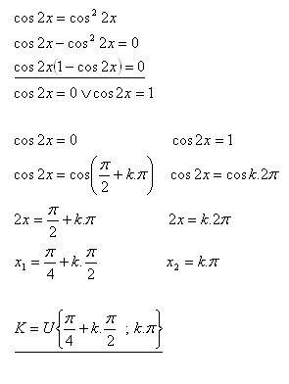

11. Riešte rovnicu v množine R:
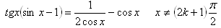
Riešenie:
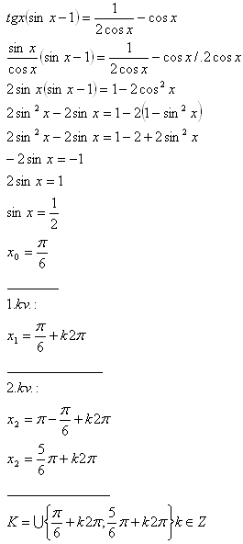

12.V množine R riešte rovnicu sin 3x = cos 3x.
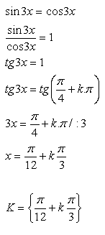

Riešte rovnicu v množine R:
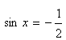
4. Riešte rovnicu v množine R:
5. Riešte rovnicu v množine R:

6. Riešte rovnicu v množine R:

7. Riešte rovnicu v množine R:

8. Riešte rovnicu v množine R:

9. Riešte rovnicu v množine R:
10. Riešte rovnicu v množine R:
11. Riešte rovnicu v množine R:

12.V množine R riešte rovnicu
sin 3x = cos 3x.
Riešte rovnicu v množine R:
Riešte rovnicu v množine R:
Riešte rovnicu v množine R:
Riešte rovnicu v množine R:
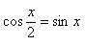
Riešte rovnicu v množine R:
